




软件工程实践
《需求规格说明书》

项目名称： 咸鱼福大版 开发团队： 哈基米 学号姓名： 102300416郑哲傲
学号姓名： 102300417胡致兴
学号姓名： 102300418 陈周发
学号姓名： 102300419 黄贵
学号姓名： 102300420林少杰
学号姓名： 102300421郑栋文
学号姓名： 102300422吴坚铭
学号姓名： 102300423骆泽权
学号姓名： 102300429林哲兴
2025 年 10 月 13 日
目录
1. 引言 3
1.1 编写目的 3
1.2 项目背景 3
1.3 参考资料 3
2. 总体描述 3
2.1 目标 3
2.1.1 开发意图 3
2.1.2 应用目标和作用范围 4
2.1.3 产品前景 4
3. 具体要求 4
3.1 类图 4
3.1.1 核心类关系 4
3.1.2 核心类属性 5
3.2 属性 7
3.2.1 可用性 7
3.2.2 安全性 8
4. 界面原型 8
4.1 原型基础信息 8
4.2 核心界面设计 9
4.2.1商品展示界面 9
4.2.2个人信息与商品管理界面 9
4.2.3聊天交流界面 10
4.2.4商品发布界面 11
4.2.5商品详情界面 11
5. 功能描述及验收验证标准 12
5.1 具体功能描述 12
5.1.1 用户管理功能 12
5.1.2 商品管理功能 13
5.1.3 交易管理功能 13
5.1.4 沟通评价功能 13
5.1.5 管理员功能 14
5.2 输入输出格式 14
5.2.1 输入格式 14
5.2.2 输出格式 14
5.3 界面验收标准 15
5.3.1 基础规范要求（通用） 15
5.3.2 核心界面验收细则 15
5.3.2.1 登录 / 注册界面 15
5.3.2.2 首页界面 16
5.3.2.3 个人信息界面 16
5.3.2.4 消息界面 16
5.3.2.5 商品发布界面 17
5.3.2.6 商品详情界面 17
5.3.3 验收方法与通过准则 17
5.4 功能验收标准 18
5.4.1 用户管理功能验收标准 18
5.4.2 商品管理功能验收标准 19
5.4.3 交易管理功能验收标准 19
5.4.4 沟通评价功能验收标准 20
5.4.5 管理员功能验收标准 20

1. 引言

1.1 编写目的
明确校园二手交易平台（以下简称 “SHP”）的需求边界、核心功能模块及验收指标，为开发团队提供统一开发依据，同时作为评审人员审核需求、评估原型的核心文档，确保最终成果符合软件工程实践第二次作业（原型设计与需求分析）的要求，也让不熟悉项目的人员能清晰了解平台定位与功能。

1.2 项目背景
当前福州大学校园内存在资源错配痛点：毕业生闲置教材、家电等物品大量浪费，新生却需高价购置同类物品；传统线下交易依赖校园墙、班级群等渠道，信息分散、沟通效率低，且无身份核验与信任保障，易产生交易纠纷。基于此，哈基米队计划开发 SHP，以 “本地化、高信任度” 的线上模式，连接校内师生，解决闲置流转难题。

1.3 参考资料
《构建之法（第三版）》（邹欣著，用于团队协作与项目管理参考）；
《软件需求规格说明书》国标规范（GB/T 9385-2008）；
软件工程实践第二次作业要求文档（助教卓耿华，2025-10-10）；

2. 总体描述

2.1 目标

2.1.1 开发意图
聚焦 “安全、高效、绿色” 三大核心方向，打造校园专属二手交易解决方案：
安全：通过校内身份认证、交易信用评分、纠纷调解机制，杜绝校外人员混入，降低欺诈风险；
高效：提供商品精准分类、关键词 + 多维度筛选搜索、内置在线沟通功能，缩短 “找货 - 沟通 - 交易” 链路；
绿色：推动闲置物品循环利用，减少资源浪费，契合校园可持续发展理念，传递环保消费意识。

2.1.2 应用目标和作用范围
应用目标：平台上线后 4 个月内，覆盖福州大学旗山校区 80% 本科生群体，月活跃用户达 1000 人以上，月交易订单量突破 500 单，用户好评率≥90%；
作用范围：初期仅限福州大学校内师生（需通过校内学号 / 工号 + 校内邮箱认证），禁止校外人员注册；未来可拓展至福建省内其他高校，形成区域化交易网络。

2.1.3 产品前景
短期（1 年内）：成为福州大学师生首选二手交易平台，新增 “闲置捐赠”“教材回收” 特色功能，对接学校后勤部门设立线下回收点，提升平台公益属性；
中期（2-3 年）：接入福建省高校联盟，打通高校间二手资源流通渠道，支持跨校交易与配送；
长期：打造全国高校通用的二手交易生态，融合 “环保积分”“校园社交” 功能，成为连接学生、传递环保理念的校园生活基础设施。

3. 具体要求

3.1 类图

3.1.1 核心类关系
用户类（User）：与商品类（Product）是一对多关系，一个用户可以发布多个商品；与订单类（Order）是一对多关系，一个用户可以有多个订单；与消息类（Message）是一对多关系，一个用户可以发送多条消息。
商品类（Product）：与订单类（Order）是一对多关系，一个商品可以对应多个订单（不同订单可能购买同一商品）；与商品分类类（ProductCategory）是多对一关系，多个商品属于一个分类。
订单类（Order）：与支付类（Payment）是一对一关系，一个订单对应一次支付；与收货地址类（Address）是多对一关系，多个订单可使用同一收货地址。
消息类（Message）：与对话类（Conversation）是多对一关系，多条消息属于一个对话。
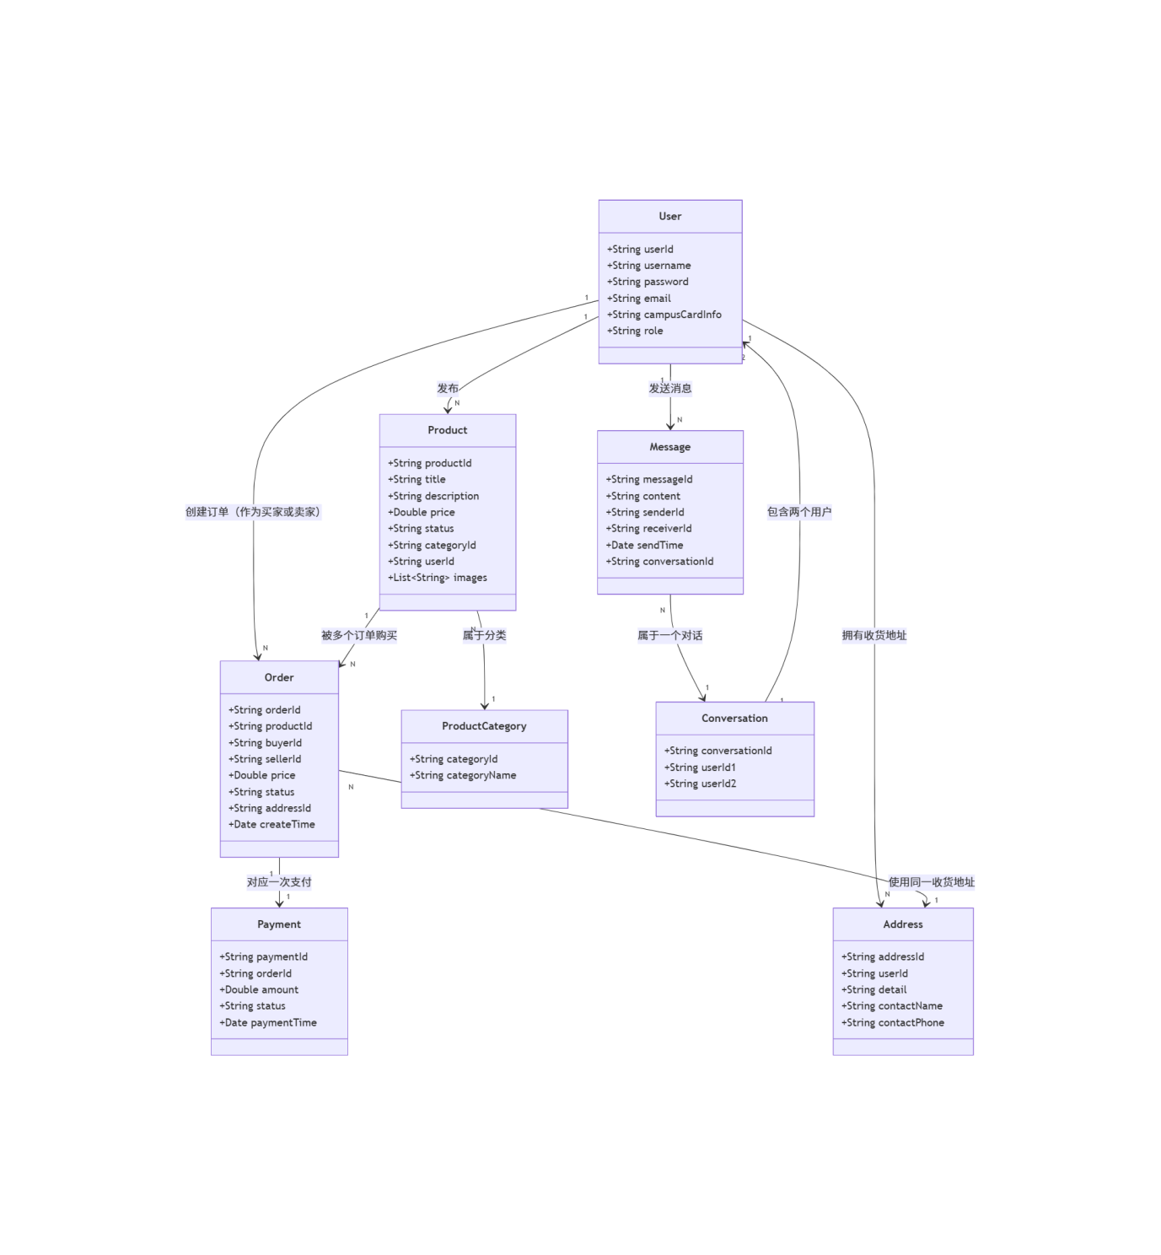

3.1.2 核心类属性
User（用户类）：
userId：String，用户唯一标识，如学号 / 工号。
username：String，用户名。
password：String，加密后的密码。
email：String，校内邮箱。
campusCardInfo：String，校园卡信息（管理员账号需绑定）。
role：String，角色，如普通用户、管理员。

Product（商品类）：
productId：String，商品唯一标识。
title：String，商品标题。
description：String，商品描述。
price：Double，商品价格。
status：String，商品状态，如在售、已售。
categoryId：String，所属分类 ID。
userId：String，发布者用户 ID。
images：List，商品图片链接列表。

Order（订单类）：
orderId：String，订单唯一标识。
productId：String，商品 ID。
buyerId：String，买家用户 ID。
sellerId：String，卖家用户 ID。
price：Double，订单价格。
status：String，订单状态，如待收货、已完成。
addressId：String，收货地址 ID。
createTime：Date，订单创建时间。

Message（消息类）：
messageId：String，消息唯一标识。
content：String，消息内容。
senderId：String，发送者用户 ID。
receiverId：String，接收者用户 ID。
sendTime：Date，发送时间。
conversationId：String，所属对话 ID。

ProductCategory（商品分类类）：
categoryId：String，分类唯一标识。
categoryName：String，分类名称，如教材资料、数码产品。

Address（收货地址类）：
addressId：String，地址唯一标识。
userId：String，所属用户 ID。
detail：String，详细地址。
contactName：String，联系人姓名。
contactPhone：String，联系电话。

Payment（支付类）：
paymentId：String，支付唯一标识。
orderId：String，关联订单 ID。
amount：Double，支付金额。
status：String，支付状态，如已支付、待支付。
paymentTime：Date，支付时间。

Conversation（对话类）：
conversationId：String，对话唯一标识。
userId1：String，参与用户 1ID。
userId2：String，参与用户 2ID。

3.2 属性

3.2.1 可用性
响应速度：核心功能如登录（用户输入学号 / 工号、密码、邮箱验证码后，系统验证并返回结果）、商品浏览（用户查看商品列表或详情，加载商品信息、图片等）、下单（用户确认商品后提交订单，系统处理订单生成等逻辑）、消息发送（用户发送消息，系统推送并存储消息），在非高峰期响应时间≤3 秒；毕业季（5 - 6 月）、开学季（9 月）等高峰期，响应时间≤5 秒。
操作便捷性：商品发布流程为选择分类→填写基础信息（标题、描述、价格等）→上传图片→预览→发布，共 5 步以内，降低用户操作成本；订单查询时，支持按 “待收货 / 已完成” 状态、“近 7 天 / 近 30 天” 时间筛选，筛选结果加载≤2 秒。
PC端适配：PC 端支持 Chrome 90+、Firefox 88+、Edge 90 + 浏览器，页面布局合理，交互正常。

3.2.2 安全性
身份安全：注册时仅支持福州大学校内学号 / 工号，且需验证校内邮箱（系统发送 6 位验证码至校内邮箱，用户输入正确后方可完成注册），杜绝校外人员混入；管理员账号需经学生会审核，审核通过后绑定校园卡信息，增加账号安全性，防止被盗用。
数据安全：用户密码采用 BCrypt 加密算法存储，数据库中不存储明文密码；交易沟通记录、收货地址等敏感信息加密保存，仅用户本人可查看，管理员无权限查看这些敏感信息，保障用户隐私。
交易安全：默认开启 “资金托管” 模式，买家付款后资金暂存平台，待买家确认收货且无问题后，平台再将资金转至卖家账户；商品发布时，通过 “系统关键词检测 + 人工审核” 双重把关，系统自动检测烟草、危险品、盗版书籍等违规商品相关关键词，人工对疑似违规商品进行审核，违规商品在 10 分钟内下架并通知卖家。

4. 界面原型

4.1 原型基础信息
产品名称：咸鱼
目标用户：全年龄段有二手物品交易需求的个人用户，包括学生、职场人士、家庭用户等
核心功能：提供全品类二手商品（涵盖数码、家具、服饰、图书等）的发布、智能推荐、搜索浏览、在线聊天议价、担保交易、闲置回收等服务，满足用户处理闲置、低价淘货的核心需求，打造便捷安全的二手交易生态。

4.2 核心界面设计

4.2.1商品展示界面
布局：采用卡片式布局，整齐排列各类二手商品，每个商品卡片包含商品图片、名称、价格、简要描述、卖家信息及发布时间等内容。
功能：用户可直观浏览平台上的二手商品，点击商品卡片能进入商品详情页获取更多信息，也可通过页面右上角的 “发布商品” 按钮发布自己的闲置物品。
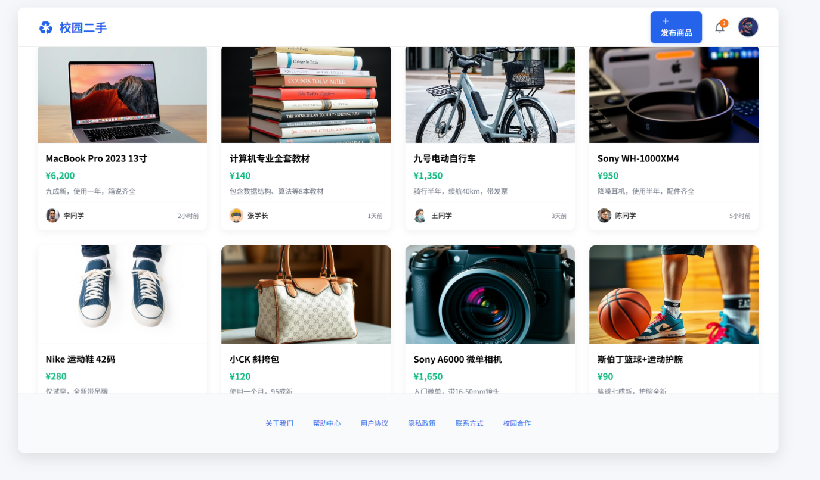

4.2.2个人信息与商品管理界面
布局：左侧为功能导航栏，包括个人信息、账户安全、收货地址等选项；右侧为对应功能的详细内容展示区，在商品管理部分，还会展示在售、已售、收藏等商品列表。
功能：用户可查看和编辑个人信息，管理自己发布的二手商品（如编辑、下架商品），查看收藏的商品等，方便用户对个人相关的二手交易事务进行管理。
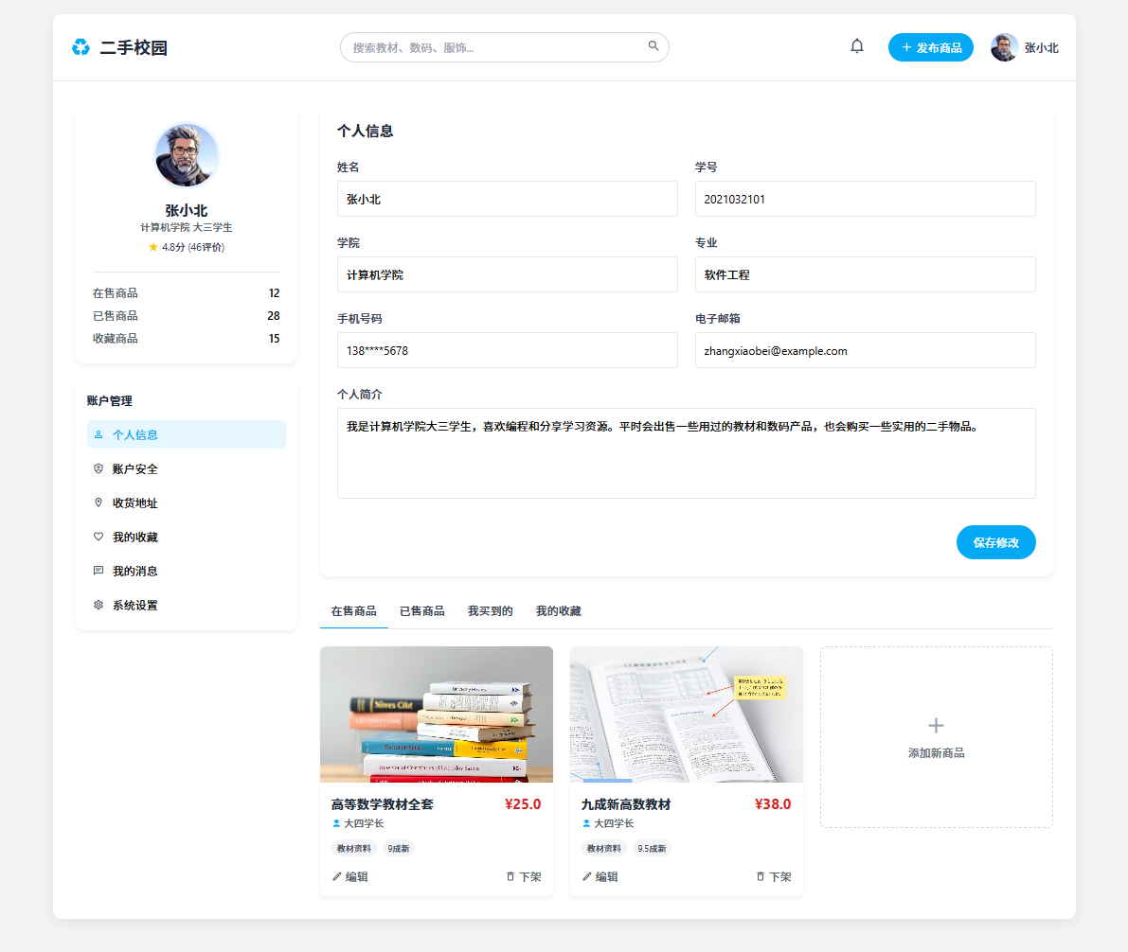

4.2.3聊天交流界面
布局：左侧为联系人列表，显示与不同用户的聊天记录摘要；右侧为选中联系人的聊天窗口，可输入文字、发送图片等进行交流。
功能：实现买家与卖家之间的即时沟通，方便双方就商品的价格、成色、交易时间地点等细节进行协商，促进二手交易的达成。
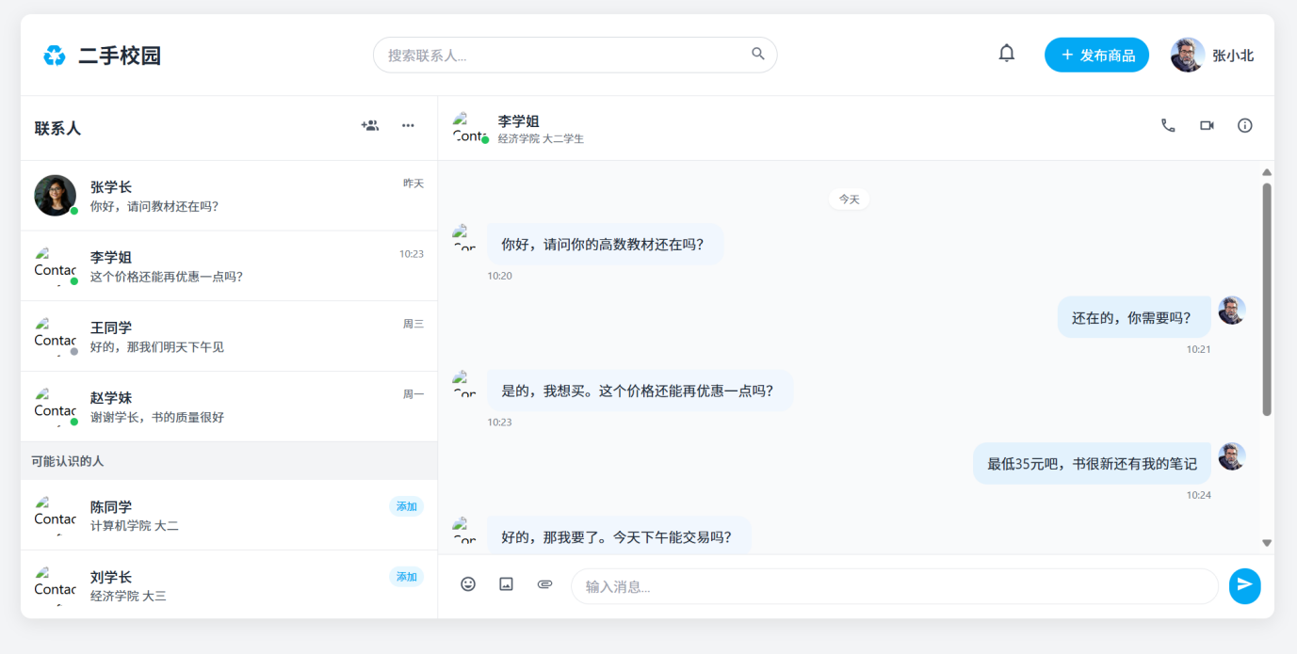

4.2.4商品发布界面
布局：分为商品信息填写区和商品预览区。信息填写区包含商品分类选择、标题、描述、价格、图片上传等输入项；预览区实时展示填写后的商品呈现效果。
功能：支持用户发布闲置商品，用户可详细填写商品信息并上传图片，通过预览确认商品展示效果后，选择保存草稿或立即发布，使闲置物品能快速在平台上展示待售。
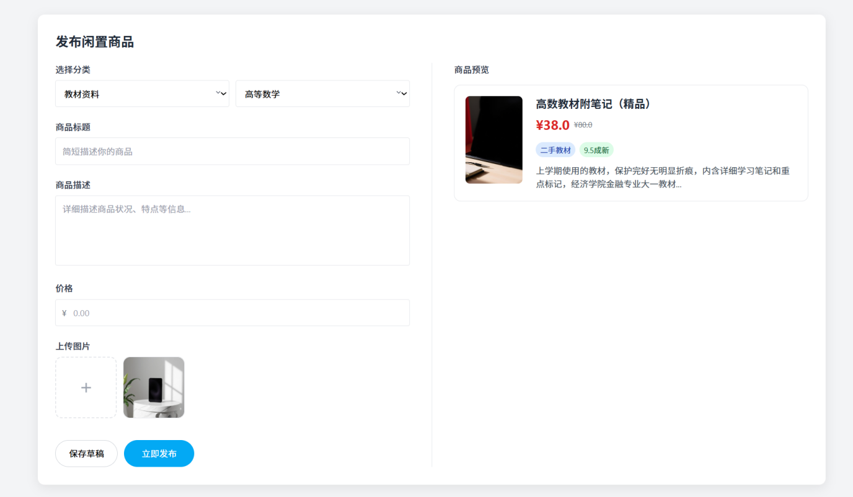

4.2.5商品详情界面
布局：上方展示商品的多张图片、名称、价格、卖家信息等关键信息；下方有商品详情、规格参数、卖家信息等标签页，可切换查看更详细内容，同时提供 “立即购买”“联系卖家” 等操作按钮。
功能：全面展示二手商品的详细情况，包括商品的使用时长、成色、配置等信息，方便买家充分了解商品，进而决定是否购买或与卖家进一步沟通。
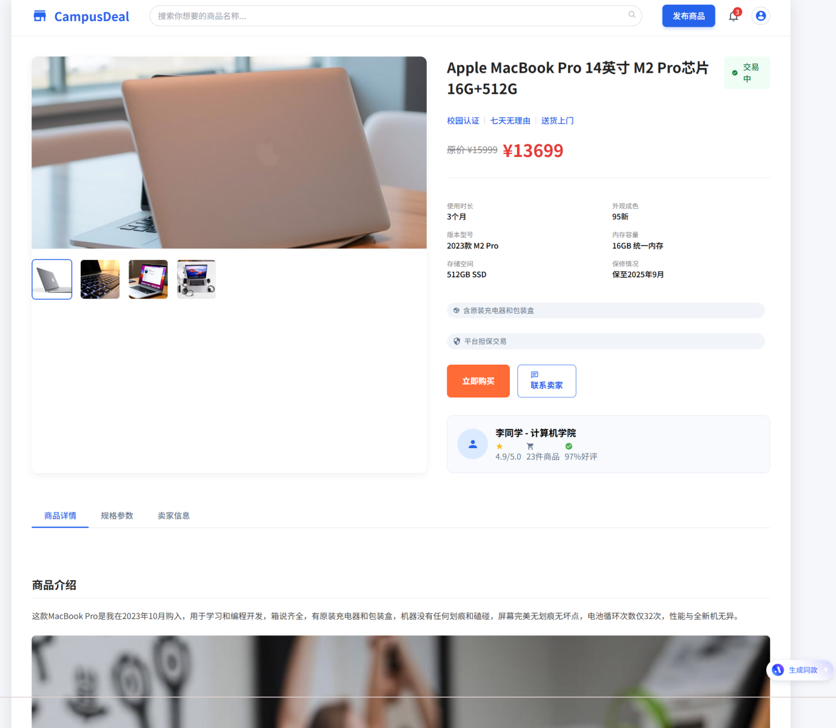

5. 功能描述及验收验证标准

5.1 具体功能描述

5.1.1 用户管理功能
注册：输入校内学号 / 工号、密码（8-16 位，含字母 + 数字）、校内邮箱，接收验证码完成注册；
登录：支持账号密码登录、“记住密码”（7 天有效期）、“忘记密码”（通过校内邮箱找回）；
身份认证：提交学号 / 工号 + 校内邮箱，验证通过后 “authStatus” 更新为 “已认证”，解锁全部交易功能；
信息修改：修改昵称、头像（支持 JPG/PNG 格式，≤2MB）、手机号（需短信验证）、密码（需旧密码验证）；
信用查询：查看当前信用分、评分历史（含关联订单、评价人、评分）。

5.1.2 商品管理功能
发布：按步骤填写商品信息、上传图片、预览后提交，需经管理员审核（10 分钟内完成）；
编辑：待审核 / 在售商品可修改信息（价格、描述等），修改后需重新审核；
下架：在售商品可手动下架，违规商品被系统自动下架并通知卖家；
筛选：按分类、价格区间（如 “0-50 元”“50-100 元”）、成色、交易方式筛选，支持升 / 降序排序；
搜索：关键词匹配商品名称 / 描述，支持 “精确匹配”（输入内容加引号）；
收藏：商品详情页点击 “收藏”，个人中心 “我的收藏” 可查看、取消收藏。

5.1.3 交易管理功能
下单：选择商品→填写收货信息（配送）/ 自提时间→提交订单；
付款：支持微信支付，付款后资金暂存平台，订单状态更新为 “待收货”；
确认收货：买家收到商品并确认无误后，点击 “确认收货”，资金转至卖家账户，订单状态更新为 “已完成”；
取消订单：待付款订单可随时取消；待收货订单需卖家同意后取消，资金原路退回买家；
订单查询：按状态、时间筛选订单，查看订单详情（商品信息、金额、交易方式、物流 / 自提信息）。

5.1.4 沟通评价功能
内置聊天：支持文字（限 200 字）、表情发送，显示消息 “已读 / 未读”，历史记录保存 3 个月；
评价提交：订单完成后，买卖双方可互评（1-5 分 + 文字内容，限 500 字），7 天内未评价自动给出 “5 星无内容” 评价；
评价查看：商品详情页显示卖家所有评价，个人中心 “信用记录” 查看自己的评价历史；
信用关联：好评（4-5 分）信用分涨 0.1-0.2 分，差评（1-2 分）降 0.3-0.5 分，中评（3 分）不涨不降。

5.1.5 管理员功能
商品审核：审核待审核商品，判断是否违规，通过则上线，驳回需填写理由（如 “禁止售卖危险品”）；
违规处理：处理系统预警的违规商品，下架商品并通知卖家，记录违规次数；
纠纷处理：接收用户提交的交易纠纷申请，联系双方核实情况，给出处理方案（退款 / 补发 / 调解）；
数据统计：查看平台总用户数、月活跃用户数、月订单量、违规率，支持导出 Excel 报表。

5.2 输入输出格式

5.2.1 输入格式
用户注册 / 登录：学号 / 工号（数字，如 “102300420”）、密码（8-16 位，含字母 + 数字）、邮箱（需含 “@fzu.edu.cn”）；
商品发布：商品名称（限 50 字，不含特殊符号）、价格（数字，保留 1 位小数，如 “30.0”“150.5”）、描述（限 500 字，支持换行）、图片（JPG/PNG/WebP 格式，单张≤5MB，最多 5 张）；
订单提交：收货地址（含楼栋号、房间号，如 “旗山校区 12 号楼 302 室”）、自提时间（选择日期 + 时间段，如 “2025-10-15 15:00-17:00”）；
评价提交：评分（1-5 分，单选）、内容（限 500 字，不含敏感词）。

5.2.2 输出格式
商品展示：列表页卡片式（含图片、名称、价格、成色、信用分），详情页图文结合（图片 + 文字信息 + 操作按钮）；
订单展示：表格 / 卡片式，含订单编号（如 “O20251012001”）、商品名称、金额、交易方式、状态、创建时间；
评价展示：列表式，含评价人昵称（匿名显示 “匿名用户”）、评分（星星图标，5 星满分）、内容、评价时间；
数据报表：Excel 格式，含 “用户数”“订单量”“好评率” 等字段，按日期 / 分类统计。

5.3 界面验收标准

5.3.1 基础规范要求（通用）
一致性准则
视觉风格统一：所有界面的字体（标题微软雅黑 16px、正文宋体 14px）、颜色（主色调 #2E86AB、辅助色 #A23B72、警示色 #E74C3C）、圆角半径（8px）及间距（元素间距 16px、模块间距 24px）符合平台 UI 规范，无随意变更现象。
交互逻辑一致：返回按钮统一位于左上角，功能按钮（如 “提交”“取消”）位置保持固定，操作反馈（如点击态、加载动画）样式统一。
兼容性要求
设备适配：支持 PC 端（Chrome、Safari、火狐、IE11 + 浏览器），界面元素无变形、重叠或缺失。
响应式表现：在 1920×1080、1366×768 等主流分辨率下，布局自动调整且功能完整，移动端适配屏幕宽度并支持手势操作（如图片缩放）。
易用性指标
可读性：文字与背景对比度≥4.5:1（符合 WCAG 2.1 标准），重要信息（如价格、按钮文本）无模糊或截断，300 字以内的文本阅读无视觉疲劳感。
可操作性：按钮最小点击区域≥44×44px，输入框聚焦状态清晰，操作路径不超过 3 步即可完成核心任务（如 “发布商品”“联系卖家”）。

5.3.2 核心界面验收细则

5.3.2.1 登录 / 注册界面
布局与元素：采用居中布局，-logo、输入框、按钮垂直间距 32px；“账号”“密码” 输入框带 placeholder 提示（如 “请输入学号 / 手机号”），长度限制明确（账号 1-20 位、密码 6-16 位），超出时实时提示错误。
功能验证：注册界面 “学号绑定”“实名认证” 模块显示完整，提交后 3 秒内反馈结果（成功跳转首页 / 失败提示具体原因）；“记住密码” 复选框状态切换正常，“忘记密码” 链接跳转准确。
异常场景：网络中断时显示加载失败图标及 “重试” 按钮，点击后可重新发起请求，无白屏或崩溃现象。

5.3.2.2 首页界面
布局结构：顶部导航栏（含搜索框、发布按钮、用户入口）固定显示，不随滚动隐藏；中间商品区采用 2 列（移动端）/4 列（PC 端）卡片式布局，间距误差≤2px。
内容展示：
搜索功能：搜索框支持模糊查询，输入关键词后 1 秒内显示联想建议，结果页高亮匹配内容，无空结果时提示 “暂无商品，换个关键词试试”。
商品卡片：包含 1:1 比例主图（清晰度≥72dpi，无拉伸变形）、商品名称（不超过 15 字，超出省略）、绿色价格标签（格式 “¥XX.XX”）、卖家学院及发布时间，信息完整度 100%。
交互反馈：点击商品卡片无延迟（响应时间＜300ms），滑动加载下一页时显示进度指示器，无重复加载或加载失败情况。

5.3.2.3 个人信息界面
信息管理：左侧功能栏（在售 / 已售 / 收藏商品、账户管理）选中项背景色为 #E6F7FF，文字加粗；右侧信息表单标签与输入框对齐，必填项标红 “*”，提交后校验错误提示位于输入框下方（如 “手机号格式错误”）。
商品管理：在售商品列表支持按 “发布时间”“价格” 排序，操作按钮（编辑 / 下架） hover 时显示提示文本，点击 “下架” 弹出确认框（含 “取消”“确认” 选项），避免误操作。
数据同步：修改个人信息后，首页及商品详情页的卖家信息实时更新，无数据延迟（延迟≤2 秒）。

5.3.2.4 消息界面
联系人列表：左侧列表显示联系人头像（圆形，大小 40×40px）、姓名、最新消息（不超过 20 字，超出省略）及时间，在线联系人头像右下角显示绿色圆点，离线则为灰色。
聊天窗口：右侧窗口顶部显示联系人名称及在线状态，消息气泡区分发送方（右对齐，背景 #2E86AB）与接收方（左对齐，背景 #F0F2F5），字体大小 14px，行间距 1.5 倍。
功能可用性：表情 / 图片发送按钮点击后弹出面板，加载时间＜500ms；图片发送后支持预览放大，消息发送失败时显示红色感叹号，点击可重发。

5.3.2.5 商品发布界面
表单验证：
分类下拉框含 “数码产品”“生活用品” 等 8 类选项，无遗漏；“商品标题” 输入框限制 1-50 字，超出时实时提示 “最多输入 50 字”。
价格输入框仅允许数字及 “.” 输入，非合规内容无法输入；“上传图片” 区域支持拖拽上传（最多 5 张），预览图可删除，上传失败显示 “重新上传” 按钮。
预览与提交：右侧预览区与实际发布效果一致（偏差≤1px），“保存草稿” 后内容留存 7 天，“立即发布” 后跳转至审核页面（显示 “审核中，预计 1 小时内完成” 提示）。

5.3.2.6 商品详情界面
信息展示：顶部图片区支持左右滑动切换（含图片数量提示，如 “1/5”），点击图片全屏预览；商品信息区按 “名称→价格（划线原价 + 绿色现价）→成色→规格→描述” 顺序排列，无信息错位。
功能按钮：“立即购买”“联系卖家” 按钮固定于页面底部（PC 端）/ 顶部（移动端），点击后无卡顿；“收藏” 按钮点击时状态切换（空心→实心），并同步更新收藏数量。
标签页切换：“商品详情”“规格参数”“卖家信息” 标签切换时无加载空白期，对应内容完整显示（如卖家信息含姓名、学院、评分、交易次数）。

5.3.3 验收方法与通过准则
测试执行要求
采用 “人工检查 + 自动化测试” 结合方式：人工验证视觉一致性与易用性，自动化工具（如 Selenium）校验兼容性及响应时间。
覆盖场景：正常操作、异常输入（如无效手机号）、网络波动、设备切换等 12 类核心场景，测试用例执行率 100%。
通过标准
功能性：无一级 / 二级严重 Bug（如界面崩溃、功能失效），三级 Bug（如样式偏差）数量≤2 个或占比＜5%。
合规性：100% 符合需求规格说明书中界面相关条款，与 UI 设计稿偏差率≤1%。
交付物：验收通过后需提交测试报告（含截图对比、Bug 修复记录），由开发、测试、产品三方签字确认。

5.4 功能验收标准

5.4.1 用户管理功能验收标准
注册功能：
验证规则：输入非校内学号 / 工号（如不含 “1023” 前缀）时，实时提示 “仅支持福州大学校内学号 / 工号注册”，通过率 0%；输入符合格式的学号 + 正确校内邮箱，接收验证码并填写后，注册成功率≥99%，账号即时创建；
异常处理：邮箱验证码 10 分钟内有效，超时后点击 “重新发送” 可再次获取，1 小时内最多发送 3 次，超额提示 “今日发送次数已达上限，请明日再试”，功能无失效。
登录功能：
正常登录：输入正确账号密码，登录响应时间≤2 秒，跳转至首页且保留登录状态（勾选 “记住密码” 时 7 天内无需重复登录）；
异常登录：输入错误密码≤3 次时，提示 “密码错误，还有 X 次机会”；连续错误≥3 次时，账号锁定 1 小时，提示 “账号已锁定，请 1 小时后重试”，锁定期间无法登录，解锁后功能恢复正常。
身份认证功能：
认证流程：提交学号 / 工号 + 校内邮箱，管理员 12 小时内完成审核，审核通过后 “认证状态” 更新为 “已认证”，解锁交易功能（如发布商品、下单），审核通过率与校内身份真实性匹配（真实校内用户通过率≥98%）；
认证失败：因信息不匹配（如学号与邮箱归属人不一致）审核失败时，提示 “认证失败，原因：XXX”，支持重新提交，无提交次数限制。
信息修改功能：
基础信息：修改昵称（限 2-10 字，不含特殊符号）、上传头像（JPG/PNG 格式，≤2MB），提交后即时生效，刷新页面无数据丢失；
敏感信息：修改手机号需验证原手机号短信验证码，修改密码需验证旧密码，验证通过后修改成功率≥99%，修改后原密码 / 手机号无法用于登录，数据安全性 100%。

5.4.2 商品管理功能验收标准
发布功能：
信息填写：按步骤完成分类选择、信息填写（价格≥0.1 元、描述≥10 字）、图片上传（1-5 张），预览无误后提交，提交成功率≥98%，待审核列表 10 分钟内显示该商品；
审核结果：管理员 10 分钟内完成审核，合规商品上线率≥99%，违规商品（如含危险品图片、违规关键词）驳回率≥99%，驳回时附带明确理由，支持修改后重新提交。
筛选与搜索功能：
筛选精度：选择 “教材 - 计算机”+“50-100 元”+“9 成新”，筛选结果仅显示符合所有条件的商品，无无关商品混入，准确率≥99%；
搜索精度：输入关键词 “数据结构 教材”，搜索结果优先匹配名称含完整关键词的商品，其次匹配描述含关键词的商品，相关度≥95%；输入 “"数据结构"”（加引号），仅显示名称 / 描述含完整 “数据结构” 的商品，精确率≥99%，响应时间≤3 秒。
下架功能：
手动下架：在售商品点击 “下架”，确认后状态即时更新为 “已下架”，商品列表不再显示，下架成功率 100%；
系统下架：违规商品被系统识别后，10 分钟内自动下架，卖家收到 “商品违规已下架，原因：XXX” 通知，下架商品无法通过搜索 / 筛选找到，无漏下架情况。

5.4.3 交易管理功能验收标准
下单功能：
正常下单：选择商品→填写自提时间（未来 12 小时 - 7 天内）/ 收货地址（含校园内具体楼栋），提交订单成功率≥99%，订单即时生成，状态为 “待付款”；
异常拦截：商品已售罄时点击 “立即下单”，实时提示 “该商品已售罄，无法下单”，下单失败率 100%，无超售情况。
付款功能：
支付流程：点击 “去付款” 跳转微信支付页面，支付成功后资金实时进入平台托管账户，订单状态更新为 “待收货”，支付成功率与微信支付接口稳定性一致（≥99%）；
支付异常：支付超时（15 分钟内未完成支付）或支付失败，订单自动取消，资金未扣除，提示 “订单已取消，可重新下单”，无资金异常扣除。
确认收货与取消订单功能：
确认收货：买家点击 “确认收货”，资金即时从平台托管账户转至卖家账户，订单状态更新为 “已完成”，资金到账率 100%，无延迟到账；
取消订单：待付款订单点击 “取消”，即时取消且无限制，取消成功率 100%；待收货订单提交取消申请后，卖家 24 小时内未响应自动同意取消，或卖家手动同意后，订单取消且资金原路退回买家，退款到账时间≤24 小时（与支付渠道到账规则一致），无退款失败。

5.4.4 沟通评价功能验收标准
内置聊天功能：
消息发送：发送文字（≤200 字）、表情，消息送达率≥99%，接收方即时收到且显示 “未读” 标识，点击后更新为 “已读”，无消息丢失；
历史记录：聊天记录保存 3 个月，期间删除单条记录仅本人可见删除效果，对方仍可见，清空全部记录后本人端无历史记录，数据存储合规无泄露。
评价功能：
评价提交：订单完成后 7 天内，买卖双方可提交 1-5 分评分 + 文字评价（≤500 字），提交后即时显示在对方信用记录与商品详情页，提交成功率≥99%；
信用关联：好评（4-5 分）触发信用分 + 0.1-0.2 分，差评（1-2 分）触发信用分 - 0.3-0.5 分，评分提交后信用分即时更新，无计算错误，信用分范围始终保持 1-5 分（最低 1 分，最高 5 分）。

5.4.5 管理员功能验收标准
商品审核功能：
审核效率：待审核商品实时推送至管理员后台，管理员 10 分钟内完成审核，审核完成率≥99%，无积压超过 24 小时的待审核商品；
审核精度：合规商品审核通过后即时上线，违规商品（如烟草、危险品）审核驳回率≥99%，无错审、漏审。
纠纷处理功能：
响应时效：用户提交交易纠纷申请（附带订单号、纠纷描述、凭证图片），管理员 24 小时内响应并联系双方核实，响应率 100%；
处理效果：核实后 72 小时内给出处理方案（如退款、调解），方案执行率≥98%，用户对处理结果满意度≥90%，无纠纷长期未处理。

